گزارش طبقه‌بندی وسایل نقلیه در تصاویر دوربین ترافیکی
پروژه دوم درس شبکه‌های عصبی | تهیه‌کننده: محمدرضا عباس‌زاده | مهر ۱۴۰۵

چکیده
این پروژه یک طبقه‌بند هشت‌کلاسه برای تصاویر برش‌خوردهٔ وسایل نقلیه می‌سازد و اثر کیفیت داده، طراحی CNN و انتقال یادگیری را بررسی می‌کند. از ۴۳۶۰ تصویر ثبت‌شده، ۲۴ نسخهٔ تکراری دقیق کنار گذاشته شد و ۴۳۳۶ تصویر یکتا برای تقسیم آموزش و اعتبارسنجی باقی ماند. آزمایش‌ها روی تقسیم ثابت ۳۴۶۹ تصویر آموزش و ۸۶۷ تصویر اعتبارسنجی انجام شدند. بهترین CNN آموزش‌دیده از ابتدا به دقت ۹۰٫۹٪ رسید؛ ResNet18 با آموزش سر طبقه‌بندی و سپس تنظیم دقیق layer4 و fc، ۸۳۳ تصویر از ۸۶۷ تصویر را درست طبقه‌بندی کرد: دقت ۹۶٫۱٪ و F1 کلان ۰٫۹۶۱. آستانهٔ بازبینی ۰٫۹۰، ۳۵ تصویر را برای بررسی انسانی علامت زد و ۱۱ مورد از ۳۴ خطا را پوشش داد. این اعداد مربوط به اعتبارسنجی داخلی‌اند؛ دادهٔ تست نهایی نزد تیم تدریس است و عملکرد روی آن هنوز معلوم نیست.
واژگان کلیدی: طبقه‌بندی تصویر، شبکهٔ کانولوشنی، ResNet18، انتقال یادگیری، کیفیت داده، بازبینی انسانی

۱ مقدمه
تشخیص نوع وسیلهٔ نقلیه در تصویرهای دوربین ترافیکی می‌تواند برای تحلیل جریان عبور و مرور و پالایش دادهٔ تصویری به کار رود. ورودی این پروژه یک تصویر برش‌خورده از یک وسیله است؛ مسئلهٔ تشخیص مکان خودرو در تصویر کامل مطرح نیست. هشت برچسب خروجی شامل آمبولانس، اتوبوس، کامیون، کامیونت، مینی‌بوس، سواری، تاکسی و وانت است. شباهت ظاهری کامیون و کامیونت، تغییر زاویه و نور، و برچسب‌های اولیهٔ نامطمئن می‌توانند ارزیابی را دشوار کنند.
برای داشتن مبنای قابل‌توضیح، ابتدا شبکه‌های کانولوشنی کوچک را با آزمایش‌های کنترل‌شده بررسی کردیم. سپس از ResNet18 پیش‌آموزش‌دیده استفاده کردیم. ایدهٔ اتصال‌های باقیمانده در ResNet در پژوهش He و همکاران [۱] معرفی شده است و وزن‌های اولیه از پیش‌آموزش روی ImageNet [۲] می‌آیند. در این پروژه، اثر کل رویکردِ پیش‌آموزش و تنظیم دقیق سنجیده می‌شود؛ اختلاف نتیجه را نمی‌توان فقط به معماری نسبت داد.

۲ داده و شیوهٔ ارزیابی
داده‌ها در دو نوبت از طرف دوره فراهم شدند. بر اساس راهنمایی جدید منتورها، پوشهٔ test اولیه نیز می‌توانست وارد مجموعهٔ توسعه شود؛ تست نهاییِ مستقل نزد تیم تدریس باقی ماند. بنابراین همهٔ نتایج این گزارش مربوط به validation داخلی هستند. تصویرهای خام به دلیل محرمانگی در مخزن عمومی قرار نگرفته‌اند.
جدول ۱ خلاصهٔ ممیزی داده و تقسیم ثابت
شاخص | مقدار
تصویرهای فهرست‌شده | ۴۳۶۰
نسخه‌های تکراری دقیقِ اضافه | ۲۴
تصویرهای یکتای واجد شرایط | ۴۳۳۶
آموزش | ۳۴۶۹
اعتبارسنجی | ۸۶۷
برچسب‌های موقت در اعتبارسنجی | ۴۰۰

ابتدا خوانایی و قالب تصویرها، تعداد کلاس‌ها و نمونه‌های مشکوک بررسی شد. هش محتوای تصویر نسخه‌های کاملاً یکسان را حتی با نام فایل متفاوت شناسایی کرد. سپس گروه‌بندی شباهت ظاهری برای کاهش خطر حضور تصاویر بسیار شبیه در دو سوی تقسیم به کار رفت. تقسیم با بذر ثابت ۴۲ و StratifiedGroupKFold ساخته شد؛ نسبت کلاس‌ها حفظ شد، اما جدایی گروه‌ها بر تطابق دقیق نسبت ۸۰/۲۰ اولویت داشت. تصمیم‌های بازبینی برچسب در فایل‌های خصوصی ثبت شده‌اند.
جدول ۲ تعداد تصویرهای هر کلاس در تقسیم ثابت
کلاس | آموزش | اعتبارسنجی
ambulance | 329 | 82
autobus | 416 | 104
kamyun | 437 | 109
kamyunet | 403 | 102
minibus | 369 | 92
savari | 441 | 110
taxi | 434 | 108
vanet | 640 | 160

تصاویر نیسان به‌عنوان زیرمجموعهٔ وانت به برچسب هدف vanet نگاشت شدند، نه کلاس خروجی نهم. در تقسیم فعلی ۱۹۹ تصویر نیسان در آموزش و ۵۰ تصویر در اعتبارسنجی قرار دارند. ارزیابی جداگانهٔ آن‌ها در بخش نتایج آمده است.

۳ مدل‌ها و پروتکل آزمایش

شبکه‌های کانولوشنی ساخته‌شده از ابتدا
مدل مرجع دو بلوک کانولوشن، ReLU و MaxPool دارد؛ تصویر RGB با حفظ نسبت ابعاد و حاشیه‌گذاری به ۱۲۸×۱۲۸ تبدیل می‌شود. مدل با CrossEntropyLoss و Adam با نرخ یادگیری ۰٫۰۰۱ و batch برابر ۳۲ آموزش می‌بیند. برای بررسی اثر یک عامل، افزایش داده با flip افقی، Dropout، weight decay، تغییر نوع pooling، scheduler و نوع تابع زیان جداگانه آزموده شدند. همچنین عمق و تعداد کانال‌ها افزایش یافت و ترکیب چهار سازوکار flip، Dropout(0.3)، weight decay=1e-4 و ReduceLROnPlateau بررسی شد.
برای آزمون BalancedBatchSampler، کمبود دادهٔ دو کلاس به‌صورت کنترل‌شده شبیه‌سازی شد. هر دو روش نمونه‌گیری روی همان ۱۵۱۲ تصویر آموزش و همان ۸۶۷ تصویر اعتبارسنجی مقایسه شدند. مقدار عددی BCEWithLogitsLoss با CrossEntropyLoss مقیاس یکسان ندارد و نباید فقط از کوچک‌تر بودن عدد زیان، بهتر بودن BCE را نتیجه گرفت.

انتقال یادگیری با ResNet18
برای ResNet18 تصویر مستقیماً به ۲۲۴×۲۲۴ تغییر اندازه یافت و با میانگین و انحراف معیار ImageNet نرمال شد. در مرحلهٔ استخراج ویژگی، backbone ثابت ماند و یک fc هشت‌خروجی آموزش دید. در مرحلهٔ تنظیم دقیق، layer4 و fc قابل‌آموزش شدند؛ نرخ یادگیری آن‌ها به‌ترتیب 1e-4 و 1e-3 بود. لایه‌های قبلی و آمار BatchNorm ثابت ماندند. وزن‌ها و پیش‌پردازش همراه نگاشت کلاس و آستانهٔ بازبینی در checkpoint نهایی ذخیره شده‌اند.
در همهٔ مقایسه‌های فعلی، مجموعهٔ اعتبارسنجی ثابت است. checkpoint منتخب برای پیش‌بینی بر اساس بیشترین دقت validation انتخاب شد؛ کمترین validation loss به epoch دیگری تعلق دارد. انتخاب مدل و آستانه با همین validation انجام شده و این موضوع برآورد نهایی را خوش‌بینانه‌تر از تست کاملاً مستقل می‌کند.

۴ نتایج و مقایسهٔ آزمایش‌ها
جدول‌های ۳ و ۴ نتایج یک تقسیم ثابت را نشان می‌دهند. ستون زیان، مقدار validation loss در epoch منتخب بر اساس دقت است؛ کمترین loss کل دوره ممکن است در epoch دیگری رخ داده باشد. مدل‌های مبتنی بر عدم‌تعادل، دادهٔ آموزشی متفاوتی دارند و باید با یکدیگر مقایسه شوند.
جدول ۳ تغییرهای آموزشی و تنظیمی روی CNN دو بلوکی
آزمایش | درست | دقت | F1 کلان | زیان
CNN مرجع ۱۰ epoch | 737/867 | 85.0% | 0.849 | 0.777
CNN مرجع ۳۰ epoch | 743/867 | 85.7% | 0.857 | 0.970
flip افقی | 736/867 | 84.9% | 0.848 | 0.929
Dropout 0.3 | 734/867 | 84.7% | 0.845 | 0.781
Dropout 0.5 | 737/867 | 85.0% | 0.850 | 0.781
AvgPool در مدل پایه | 728/867 | 84.0% | 0.839 | 0.883
weight decay | 738/867 | 85.1% | 0.849 | 0.976
scheduler | 743/867 | 85.7% | 0.857 | 0.774
ترکیب چهار تنظیم | 740/867 | 85.4% | 0.851 | 0.620
عدم‌تعادل + shuffle | 654/867 | 75.4% | 0.734 | 1.457
عدم‌تعادل + balanced batch | 663/867 | 76.5% | 0.749 | 1.210
BCEWithLogitsLoss | 741/867 | 85.5% | 0.854 | 0.209

تغییرهای منفرد الزاماً بهتر نبودند: AvgPool دو مرحله‌ای به ۸۴٫۰٪ رسید و flip و Dropout(0.3) نیز از CNN مرجعِ ۳۰ epoch جلو نزدند. scheduler دقت ۸۵٫۷٪ را حفظ کرد ولی زیان همان epoch منتخب را نسبت به مرجع پایین آورد. در آزمایش عدم‌تعادل، balanced batch تعداد پاسخ درست را از ۶۵۴ به ۶۶۳ افزایش داد؛ این نتیجه به همان زیرمجموعهٔ ۱۵۱۲تایی مربوط است.
جدول ۴ تغییر معماری و انتقال یادگیری
آزمایش | درست | دقت | F1 کلان | زیان
۴ کانولوشن ۱۶→۳۲→۳۲→۳۲ | 741/867 | 85.5% | 0.852 | 1.328
۴ کانولوشن ۱۶→۳۲→۶۴→۶۴ | 743/867 | 85.7% | 0.853 | 1.476
۴ کانولوشن ۱۶→۳۲→۶۴→۱۲۸ | 744/867 | 85.8% | 0.857 | 1.063
۴ MaxPool، بدون ترکیب | 768/867 | 88.6% | 0.885 | 0.743
۴ MaxPool + ترکیب | 788/867 | 90.9% | 0.908 | 0.446
۴ AvgPool + ترکیب | 777/867 | 89.6% | 0.896 | 0.506
ResNet18 فقط fc | 804/867 | 92.7% | — | 0.230
ResNet18 layer4 و fc | 833/867 | 96.1% | 0.961 | 0.215

افزایش عمق و پهنا با فقط دو MaxPool سود محدودی داشت: بهترین نسخهٔ این گروه ۷۴۴ پاسخ درست ثبت کرد. افزودن چهار مرحلهٔ MaxPool به ۷۶۸ پاسخ درست رسید؛ ترکیب چهار تنظیم روی همین معماری آن را به ۷۸۸ پاسخ درست رساند. جایگزینی چهار MaxPool با AvgPool در آزمایش ترکیبی، نتیجه را از ۹۰٫۹٪ به ۸۹٫۶٪ کاهش داد. این تغییر تعداد پارامترهای بخش طبقه‌بند را نیز دگرگون می‌کند؛ بنابراین اثر فقط به «عمق بیشتر» نسبت‌دادنی نیست.
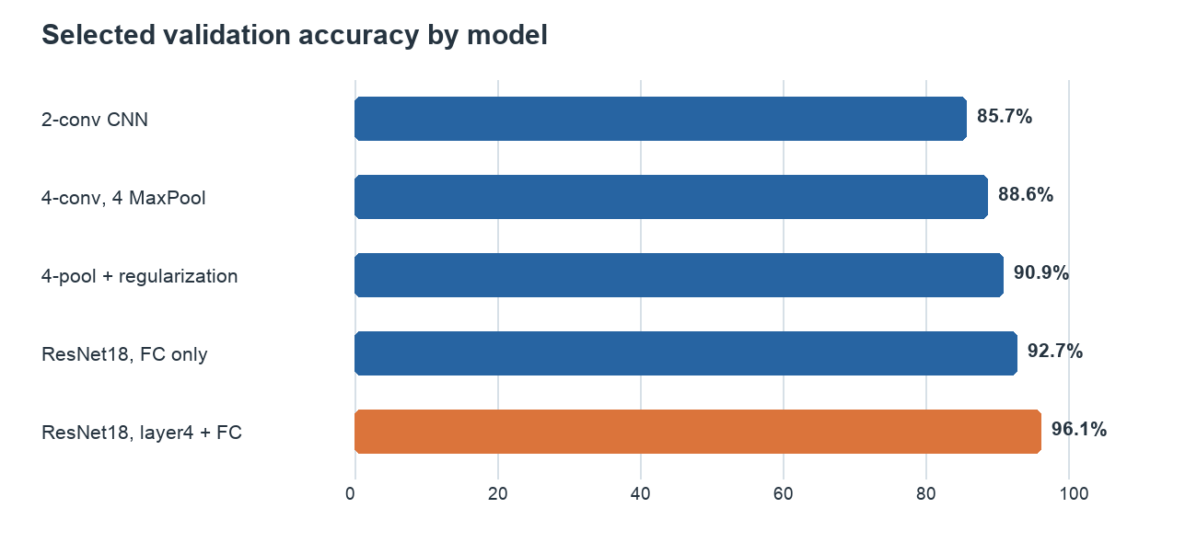
شکل ۱ دقت اعتبارسنجیِ checkpointهای منتخب در چند پیکربندی اصلی
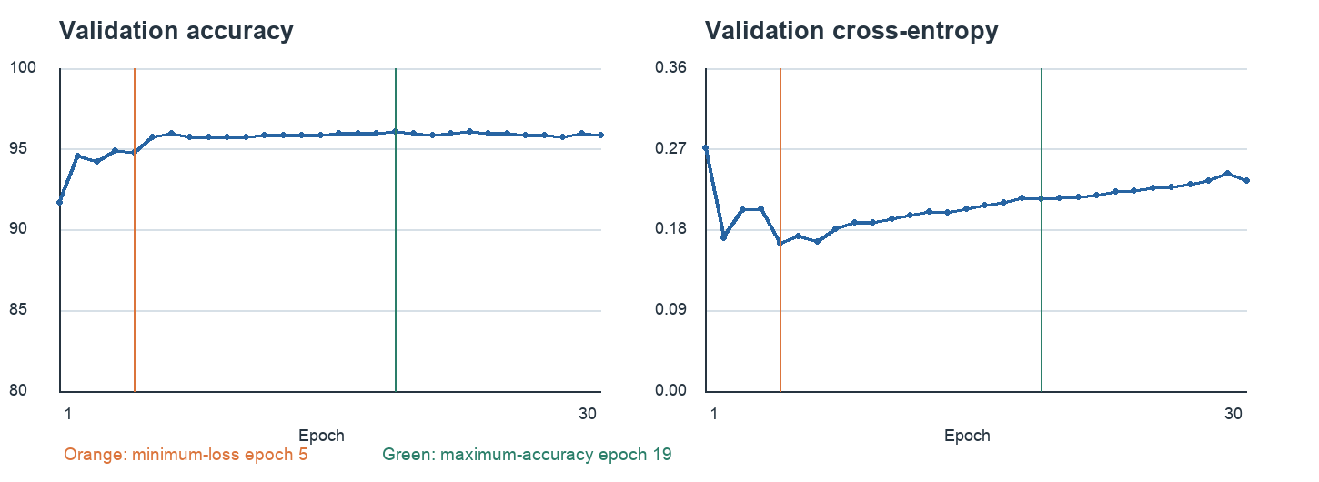
شکل ۲ روند اعتبارسنجی در تنظیم دقیق ResNet18؛ epoch ۵ کمترین زیان و epoch ۱۹ بیشترین دقت را دارد
در مرحلهٔ فقط fc، بهترین دقت ۸۰۴/۸۶۷ یا ۹۲٫۷٪ در epoch ۲۴ بود. در مرحلهٔ layer4 و fc، checkpoint با بیشترین دقت در epoch ۱۹ به ۸۳۳/۸۶۷ یا ۹۶٫۱٪ رسید. در همان دوره، کمترین validation loss در epoch ۵ برابر ۰٫۱۶۴ و دقت آن ۹۴٫۸٪ بود؛ checkpoint منتخبِ دقت، loss برابر ۰٫۲۱۵ داشت. Accuracy صرفاً درست بودن کلاس اول را می‌شمارد، اما CrossEntropy به احتمال کلاس درست هم حساس است؛ بنابراین این دو معیار می‌توانند epochهای متفاوتی را ترجیح دهند.

۵ تحلیل خطا و قابلیت استفاده
جدول ۵ معیارهای هر کلاس برای checkpoint نهایی ResNet18
کلاس | تعداد | Precision | Recall | F1
ambulance | 82 | 0.975 | 0.963 | 0.969
autobus | 104 | 0.981 | 0.990 | 0.986
kamyun | 109 | 0.960 | 0.881 | 0.919
kamyunet | 102 | 0.883 | 0.961 | 0.920
minibus | 92 | 1.000 | 1.000 | 1.000
savari | 110 | 0.930 | 0.973 | 0.951
taxi | 108 | 0.981 | 0.981 | 0.981
vanet | 160 | 0.981 | 0.950 | 0.965

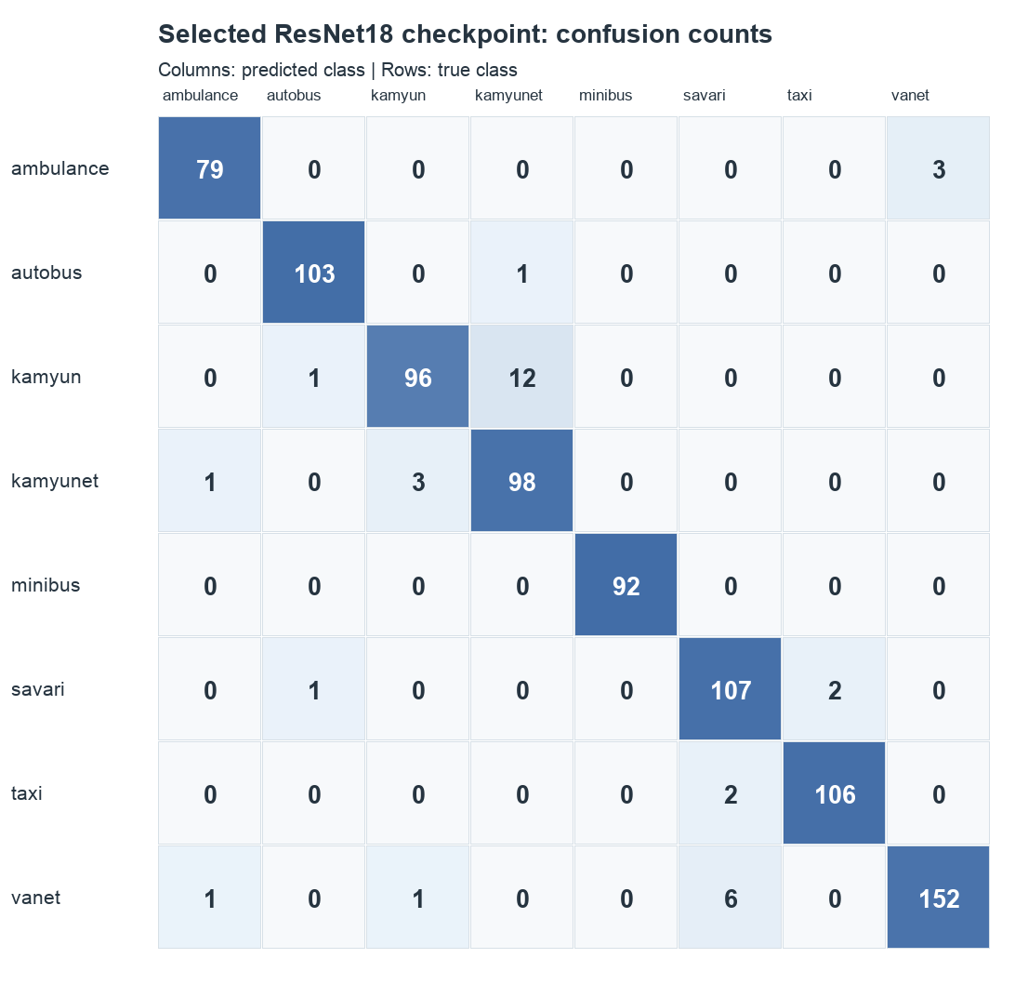
شکل ۳ ماتریس خطای شمارشیِ مدل منتخب؛ سطرها برچسب واقعی و ستون‌ها پیش‌بینی‌اند
بیشترین ابهام میان کامیون و کامیونت است: ۱۲ کامیون به کامیونت و ۳ کامیونت به کامیون پیش‌بینی شدند. Recall کامیون ۰٫۸۸۱ است و از سایر کلاس‌ها پایین‌تر است؛ در مقابل، Precision کامیونت ۰٫۸۸۳ نشان می‌دهد بخشی از پیش‌بینی‌های کامیونت در واقع کامیون بوده‌اند. با وجود این خطاها، دو کلاس به دلیل تفاوت معناییِ مورد انتظار پروژه جدا حفظ شدند. برچسب‌های مشکوک برای بازبینی ثبت شدند و تغییر یک برچسب بدون شواهد تصویری تعمیم داده نشد.
در اعتبارسنجی فعلی، ۵۰ تصویر نیسان همگی به کلاس هدف vanet درست نگاشت شدند؛ ۱۰۲ تصویر از ۱۱۰ وانتِ غیرنیسان نیز درست بودند. این زیرگروه جزئی از همان validation است و نشان‌دهندهٔ نتیجهٔ قطعی روی نیسان‌های تست مخفی نیست. وقتی منتورها مجموعهٔ بدون نیسان و سپس مجموعهٔ شامل نیسان را ارزیابی کنند، اختلاف عملکرد می‌تواند اثر تغییر ترکیب داده را نشان دهد.
آستانهٔ softmax برابر ۰٫۹۰ برای علامت‌گذاری needs_review با validation انتخاب شد. از ۸۶۷ تصویر، ۳۵ تصویر علامت خورد؛ ۱۱ خطا از ۳۴ خطا در این گروه بودند و ۲۳ خطا بدون علامت باقی ماندند. بنابراین این پرچم فقط ابزار اولویت‌بندی بازبینی است. softmax بالا نیز تضمین درستی یا نشانگر کالیبرهٔ اطمینان نیست، به‌ویژه برای تصاویر خارج از دامنهٔ آموزش.
رابط نهایی شامل پیش‌بینی یک‌تصویری با predict.py، بارگذاری تصویر در FastAPI، و پیش‌بینی پوشه‌ای با predict_folder.py است. در حالت پوشهٔ دارای برچسب، برنامه دقت را برای همهٔ تصاویر، بدون زیرپوشهٔ neysan، و فقط آن زیرپوشه گزارش می‌کند. اگر نیسان‌ها در پوشهٔ vanet مخلوط باشند، جداسازی آن‌ها از روی ساختار پوشه ممکن نیست. هیچ‌کدام از این رابط‌ها مدل تازه‌ای آموزش نمی‌دهند؛ همگی checkpoint منتخب را بارگذاری می‌کنند.

۶ محدودیت‌ها و نتیجه‌گیری
روی تقسیم داخلی ثابت، تنظیم دقیق ResNet18 بهترین نتیجهٔ ثبت‌شده را داشت: ۸۳۳ پاسخ درست از ۸۶۷، دقت ۹۶٫۱٪ و F1 کلان ۰٫۹۶۱. نسبت به بهترین CNN ساخته‌شده از ابتدا، ۴۵ تصویر بیشتر درست طبقه‌بندی شد. تحلیل آزمایش‌ها نشان داد ترکیب تنظیمات روی CNN چهارمرحله‌ای مؤثر بود، ولی همان تغییرها در مدل پایه و همچنین برخی تغییرهای منفرد الزاماً بهبود ندادند. ارزیابی جداگانهٔ loss و accuracy نیز نشان داد «بهترین epoch» بدون تعیین معیار معنای یکتایی ندارد.
محدودیت اصلی، نبود دسترسی به تست مخفی تیم تدریس است. تقسیم فعلی برای انتخاب مدل و آستانه استفاده شده و ۴۰۰ برچسب validation منشأ provisional دارند؛ پس دقت داخلی برآورد نهایی از عملکرد عملیاتی نیست. تصاویر ورودی باید برش خودرو باشند، چون مدل برای مکان‌یابی وسیله در تصویر کامل ساخته نشده است. اولویت ادامهٔ کار، بررسی عملکرد روی دادهٔ واقعاً مستقل، مرور خطاهای کامیون و کامیونت، ارزیابی پایداری برآورد با تقسیم‌های بیشتر، و بررسی کالیبراسیون اطمینان است. هیچ‌یک از این اقدامات نباید با دست‌کاری تست مخفی برای انتخاب مدل انجام شود.

منابع
۱. He, K., Zhang, X., Ren, S., and Sun, J. Deep Residual Learning for Image Recognition. CVPR, 2016. https://openaccess.thecvf.com/content_cvpr_2016/html/He_Deep_Residual_Learning_CVPR_2016_paper.html
۲. Deng, J., Dong, W., Socher, R., Li, L.-J., Li, K., and Fei-Fei, L. ImageNet: A Large-Scale Hierarchical Image Database. CVPR, 2009. https://www.image-net.org/static_files/papers/imagenet_cvpr09.pdf
۳. صورت پروژهٔ دوم درس شبکه‌های عصبی و راهنمایی‌های تکمیلی تیم منتورینگ دربارهٔ داده و تست نهایی، ۱۴۰۵.
۴. فایل‌های ثبت آزمایش و ممیزی همین پروژه: reports/experiment_results.json و reports/data_summary.json؛ خروجی‌های منتخب در notebooks/02_cnn_baseline.ipynb.

